TECHNINĖ SPECIFIKACIJA
Eil. Nr. | Prašomų darbų techninė charakteristika
1 | Gelžbetonio sienos ardymo darbai su atliekų išvežimu:  Ardomos sienos matmenys - 6200 mm ilgio, 3000 mm aukščio ir 600 mm storio;  Pirmas aukštas;  Pertvara- nelaikanti, pagaminta iš betono su armatūra;  Sienos tūris siekia 11,10 m³(±1) m³;  Darbų tikslas – saugiai ir efektyviai atlikti šios sienos ardymą ir išvežti susidariusias atliekas.  Sienos ardymo darbai turi būti atlikti pjaunant deimantiniu lynu arba lygiaverte įranga.  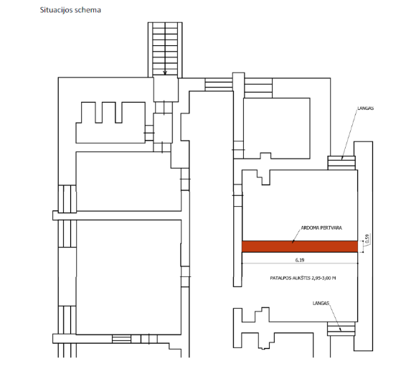

Papildomi reikalavimai:
- Darbai atliekami Kauno onkologinėje ligoninėje (Volungių g. 16, Kaunas). Darbų terminas ne ilgesnis kaip 60 (šešiasdešimt) kalendorinių dienų po užsakymo pateikimo dienos.
- Darbai bus vykdomi veikiančiame ir medicinines paslaugas atliekančiame objekte. Turės būti parengtas ir iš anksto su ligoninės personalu suderintas darbų atlikimo grafikas.

